Уџбеници за 1. разред школске 2026/2027.

НАСТАВНИ ПРЕДМЕТ | АУТОР-И | НАЗИВ УЏБЕНИКА, ИЗДАВАЧ И ГОДИНА ИЗДАЊА
Српски језик | др Наташа Станковић  Шошо,  Маја Костић | „Реч по реч“,Читанка за први разред основне школе;  ћирилица  НОВИ ЛОГОС, 650-02-00177/2018-07  од 27.4.2018.
Српски језик | Душанка Милић,  Татјана Матић | „Буквар“ за први разред основне школе; ћирилица,  НОВИ ЛОГОС 650-02-00177/2018-07  од 27.4.2018.
Српски језик | Душка Милић,  Татјана Матић | Наставни листови уз Буквар за први разред основне школе;ћирилица,НОВИ ЛОГОС 650-02-00177/2018. од 27.4.2018.
Енглески језик (1. страни језик,прва година учења) | Helen Dineen | Rise and shine,Starter,уџбеник и радна свеска  Pearson (АКРОНОЛО), 650-02-0038/2022-07  од 20.1.2023.
Математика | Ива Ивачевић Илић,  Сенка Тахировић  Раковић | Математика 1, уџбеник из четири делаза први разред  основне школе (1,2,3,4); ћирилица,  НОВИ ЛОГОС 650-02-00101/2018-07  од 27.4.2018.
Свет око нас | Љиљана Стокановић,  Гордана Лукић,  др Гордана Субаков  Симић, | Свет око нас 1, за први разред основне школе;; ћирилица,  НОВИ ЛОГОС 650-02-00172/2018-07  од 27.4.2018.
Свет око нас | Љиљана Стокановић,  Гордана Лукић,  др Гордана Субаков  Симић, | Радна свеска за Свет око нас 1, за први  разред основне школе,ћирилица; НОВИ ЛОГОС  650-02-00172/2018-07  од 27.4.2018.
Ликовна култура | Милутин Мићић;Гордана Мићић | Ликовна култура 1,уџбеник за први разред основне  школе ћирилица  НОВИ ЛОГОС 650-02-00039/2018-07 од 16.1.2018.
Музичка култура | Драгана Михајловић Бокан;Марина Ињац | Музичка култура 1, уџбеник за први разред основне школе; ћирилица;  НОВИ ЛОГОС 650-02-002169/2018-07  од 25.4.2018.
Дигитални свет | Марина Ињац  Биљана Калафатић  Наташа Анђелковић | Дигитални свет 1, уџбеник за први разред основне школе НОВИ ЛОГОС, 650-02-00321/2022-07 од 21.10.2022.

Председник Разредног већа: Драган Стојадиновић

Уџбеници за 2. разред школске 2026/2027.
НАСТАВНИ ПРЕДМЕТ | АУТОР-И | НАЗИВ УЏБЕНИКА, ИЗДАВАЧ,РЕШЕЊЕ мИНИСТАРСТВА ПРОСВЕТЕ И ГОДИНА ИЗДАЊА
Српски  језик | дрНаташаСтанковић  Шошо,  МајаКостић | „УЗ РЕЧИ РАСТЕМО“,Читанказа други разред основне школе; ћирилица  НОВИ ЛОГОС,  650-02-00177/2018-07од25.5.2019.  6. измењено и допуњено издање,2023.
Српски  језик | Јелена Срдић | „ДАР РЕЧИ“ Граматика за српски језик за други разред основне школе;ћирилица,  НОВИ ЛОГОС 650-02-00150/2019-07од25.5.2019.  6. измењено издање,2023.
Српски  језик | ДушкаМилић,  ТатјанаМатић | „ЛАТИНИЦА“ уџбеник за други разред основне школе;ћирилица,  НОВИ ЛОГОС  650-02-00150/2019-07од25.5.2019.  6. измењено и допуњено издање,2023.
Српски  језик | Јелена Срдић  Наташа Станковић Шошо | „РАДНА СВЕСКА“ уз уџбенички комплетсрпског језика и књижевности за други разред основне школе  НОВИ ЛОГОС  650-02-00150/2019-07од25.5.2019.  6. измењено и допуњено издање,2023.
Математика | ИваИвачевићИлић,  СенкаТахировић  Раковић | МАТЕМАТИКА 2,уџбеник из четири дела за други разред основне школе (1,2,3,4);ћирилица,  НОВИ ЛОГОС  650-02-00252/2023-07  1. Издање,2024.
Свет око нас | ЉиљанаСтокановић,  ГорданаЛукић,  дрГорданаСубаков  Симић, | СВЕТ ОКО НАС 2, уџбеник задруги разред основне школе;ћирилица,  НОВИ ЛОГОС  650-02-00152/2019-07 од 9.5.2019.  6. измењено издање,2023.
Свет око нас | ЉиљанаСтокановић,  ГорданаЛукић,  дрГорданаСубаков  Симић, | РАДНА СВЕСКА ЗА СВЕТ ОКО НАС 2, за други  разред основне школе,ћирилица;  НОВИ ЛОГОС  650-02-00152/2019-07 од 9.5.2019.  6. измењено и допуњено издање,2023.
Ликовнакултура | МилутинМићић;ГорданаМићић | ЛИКОВНА КУЛТУРА 2,уџбеник за други разред основне  школе,ћирилица  НОВИ ЛОГОС  650-02-00134/2019-07 од 27.3.2019.  6. измењено издање,2023.
Музичкакултура | ДраганаМихајловићБокан;МаринаИњац | МУЗИЧКА КУЛТУРА 2,уџбеник за други разред основне школе; ћирилица;  НОВИ ЛОГОС  650-02-00151/2019-07 од 14.5.2019.  6. измењено издање,2023.
Дигитални свет | Марина Ињац  Јован Јовановић  Стефан Поповић | ДИГИТАЛНИ СВЕТ 2, уџбеникза други разред основне школе  НОВИ ЛОГОС,  650-02-00165/2022-07од 21.10.2022.
Енглески језик ( 1. страни језик,друга година учења) | Viv Lambert  ( Вив Ламберт ) | RISE&SHINE 1, уџбеник и радна свеска за енглески језик за други разред основне школе  650-02-00307/2023-07 од 30.1.2024.

Уџбеници за 3.разред школске 2026/2027.

СРПСКИ ЈЕЗИК
Назив издавача | Наслов уџбеника  писмо | Име/имена аутора | Број и датум решења министра/покрајинског секретара
„НОВИ ЛОГОС” | У свету речи,  Читанка за српски језик | Наташа Станковић Шошо,  Маја Костић | 650-02-00592/2019-07  од 11.2.2020.
„НОВИ ЛОГОС” | Дар речи,  граматика за српски језик | Јелена Срдић | 650-02-00592/2019-07  од 11.2.2020.
„НОВИ ЛОГОС” | Радна свеска  уз уџбенички комплет српског језика и књижевности | Душанка Милић, Татјана Матић | 650-02-00592/2019-07  од 11.2.2020.
МАТЕМАТИКА
„НОВИ ЛОГОС” | Математика 3, уџбеник за трећи разред основне школе (први, други, трећи и четврти део) | Сенка Тахировић Раковић,  Ива Иванчевић Илић | 650-02-00619/2019-07  од 28.1.2020.
ПРИРОДА И ДРУШТВО
„НОВИ ЛОГОС” | Природа и друштво 3, уџбеник | Андријана Шикл Ерски,  Марина Мунитлак | 650-02-000582/2019-07  од 11.2.2020..
„НОВИ ЛОГОС” | Природа и друштво 3, радна свеска | Андријана Шикл Ерски,  Марина Мунитлак | 650-02-00582/2019-07 од  11.2.2020.
МУЗИЧКА КУЛТУРА
„НОВИ ЛОГОС” | Музичка култура 3, уџбеник | Драгана Михајловић Бокан,  Марина Ињац | 650-02-00596/2019-07  од 4.2.2020..
ДИГИТАЛНИ СВЕТ
„НОВИ ЛОГОС” | Дигитални свет 3, уџбеник | Марина Ињац,  Јелена Батањац | 650-02-00582/2019-07  од 11.2.2020..
ЛИКОВНА КУЛТУРА
„НОВИ ЛОГОС” | Ликовна култура 3  за трећи разред  основне школе; | мр Милутин Мићић, Гордана Мићић | 650-02-00461/2019-07  од 17.1.2020.
СТРАНИ ЈЕЗИК
Akronolo | Rise and Shine 2, енглески језик за трећи разред основне школе;  уџбенички комплет  (уџбеник, аудио компакт диск и радна свеска) | Jeanne Perrett | 650-02-00238/2024-07  од 27.01.2025.

Учитељи
Александра Динић
Бобан Јовановић

Уџбеници за 4.разред школске 2026/2027.
Издавач: Привредно друштво за издавачку делатност НОВИ ЛОГОС

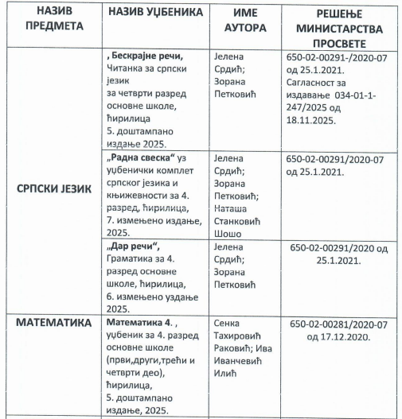

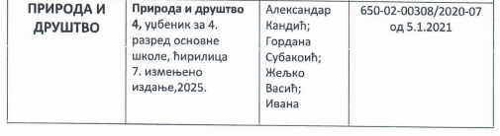
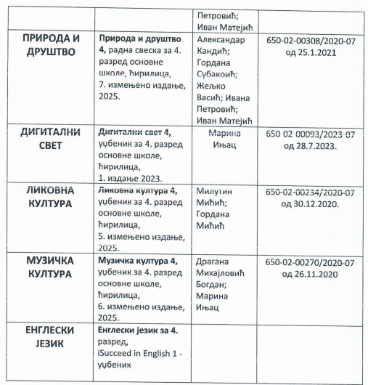

Уџбеници за 5.разред школске 2026/2027.
НАСТАВНИ  ПРЕДМЕТ | АУТОР-И | НАЗИВ УЏБЕНИКА, ИЗДАВАЧ И ГОДИНА ИЗДАЊА
Српски језик и књижевност | Светлана Слијепчевић Бјеливук, Наташа Станковић Шошо,  Бошко Сувајџић | У потрази за језичким и књижевним благом - Радна свеска за српски језик и књижевност за 5. разред основне школе, Нови Логос, 2022
Српски језик и књижевност | Светлана Слијепчевић Бјеливук, Наташа Станковић Шошо,  Бошко Сувајџић | Језичко благо - Граматика српског језика за пети разред основне школе, Нови Логос, 2022
Српски језик и књижевност | Наташа Станковић Шошо,  Бошко Сувајџић | Чаролија стварања - Читанка за српски језик и књижевност за пети разред основне школе, Нови Логос, 2022
Енглески језик (1. страни језик) | Elizabeth Foody, Amanda Davies | I Succeed in English 2, students', work book, Pearson, 2023
Историја | Душко Лопандић, Ивана Петровић | Историја,уџбеник са одабраним историјским изворима за пети разред основне школе, Логос, 2022
Историја | Урош Миливојевић | Историјски атлас за основну и средње школе, Дата статус, 2018
Биологија | Милена Цветковић | Биологија за пети разред основне школе, Нова школа, 2021
Математика | Бранислав Поповић, Марија Станић , Ненад Вуловић, Сања Милојевић | Математика за 5. разред основне школе, збирка задатака, Клетт, 2018
Математика | Небојша Икодиновић, Слађана Димитријевић | Математика уџбеник за 5. разред основне школе, Klett, 2018
Информатика и рачунарство | Светлана Мандић | Информатика и рачунарство, Уџбеник за 5.разред основне школе, Клет, 2022
Техника и технологија | Алекса Вучићевић  Ненад Стаменовић | Техника и технологија, Уџбеник за 5.разред основне школе, Клет, 2022
Техника и технологија | Алекса Вучићевић  Ненад Стаменовић | Техника и технологија, Материјали за конструкторско моделовање за 5.разред основне школе, Клет, 2022
Ликовна култура | Сања Филиповић | Ликовна култура уџбеник за пети разред основне школе,, Klett", 2021
Музичка култура | Александра Паладин, Драгана Михајловић Бокан | Музичка култура, уџбеник за пети разред основне школе, Нови Логос, 2023
Немачки језик (2. страни језик) | Ђорђо Мота , Весна Николовски | Magnet neu 1 Немачки језик за пети разред основне школе. Уџбеник за пети разред основне школе.
Немачки језик (2. страни језик) | Ђорђо Мота , Весна Николовски | Magnet neu- 1 Радна свеска за прву годину учења, "Klett" d.o.o., Београд, 2021
Географија | Марко Јоксимовић | Географија за пети разред основне школе, Нови Логос, 2022

Уџбеници и друга литература за 6. разред школске 2026/2027.

НАСТАВНИ ПРЕДМЕТ | АУТОР-И | НАЗИВ УЏБЕНИКА, ИЗДАВАЧ И ГОДИНА ИЗДАЊА
Српски језик и књижевност | Александар Јерков, Анђелка Петровић, Катарина Колаковић | Читанка - Српски језик и књижевност за шести разред основне школе, Вулкан знање, 2023
Српски језик и књижевност | Данијела Милићевић, Сунчица Ракоњац Николов | Граматика - Српски језик и књижевност за шести разред основне школе, Вулкан знање, 2023
Српски језик и књижевност | Анђелка Петровић, Катарина Колаковић, Сунчица Ракоњац Николов | Радна свеска - Српски језик и књижевност за шести разред основне школе, Вулкан знање, 2023
Историја | Душко Лопандић, Ивана Петровић | Уџбеник са одабраним историјским изворима за 6.разред основне школе,, Нови Логос, 2023
Географија | Дејан Шабић,  Рајко Голић,  Снежана Вујадиновић | Географија за 6. разред основне школе, Нови Логос, 2024
Биологија | Милена Цветковић | Биологија, уџбеник за шести разред основне школе, АрхиКњига, 2024
Математика | Оливера Тодоровић | Математика 6, Уџбеник са збирком задатака за шести разред основне школе, ВУЛКАН ЗНАЊЕ, 2023
Физика | Марина Радојевић | Уџбеник за 6. разред основне школе, Klett, 2023
Физика | Марина Радојевић | Збирка задатака са лабораторијским вежбама за 6. разред основне школе, Klett, 2023
Техника и технологија | Ненад Стаменовић  Алекса Вучићевић | Техника и технологија, Уџбеник за 6.разред основне школе, Клет, 2023  Материјали за конструкторко моделовање
Информатика и рачунарство | Светлана Мандић | Информатика и рачунарство, Уџбеник за 6.разред основне школе, Клет, 2023
Ликовна култура | Сања Филиповић | Ликовна култура уџбеник за 6. разред основне школе, Клет, 2023
Музичка култура | Маријана Савов Стојановић, Јасмина Чолић | Музичка култура уџбеник за шести разред основне школе, Вулкан знање, 2023
Енглески језик (1. страни језик) | Elizabeth Foody, Damian Williams, Phillip Wood | iSucceed in English 3, students' book, workbook, Pearson, 2024
Немачки језик (2. страни језик) (обавезни изборни) | Ђорђо Мота, Весна Николовски | Magnet neu 2 Немачки језик за шести разред основне школе. Уџбеник и радна свеска за другу годину учења, Клет, 2022

Уџбеници за 7.разред школске 2026/2027.

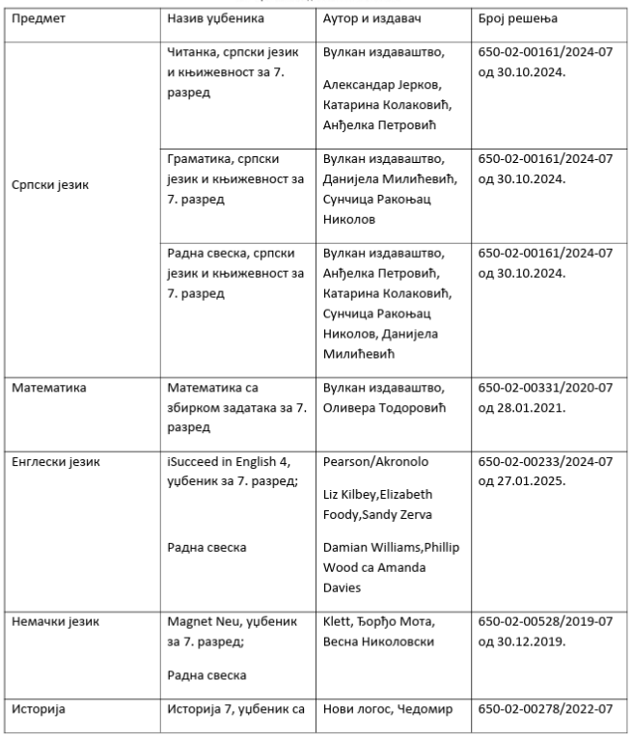

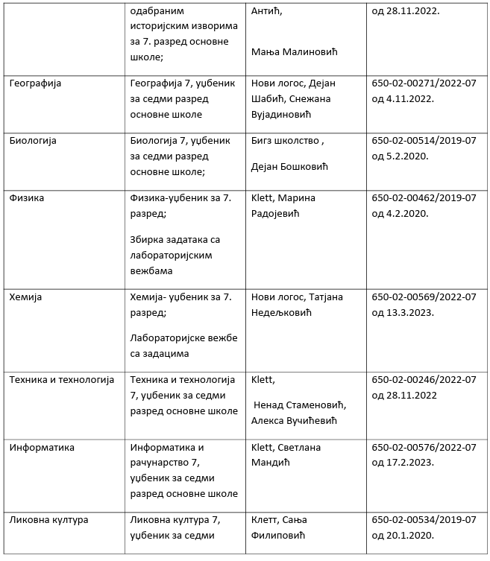
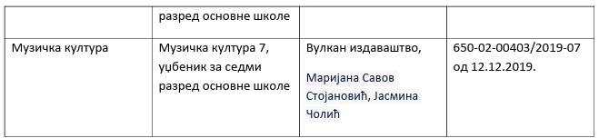

Уџбеници за 8.разред школске 2026/2027.

